ChaseDreamGMAT數學寂靜整理（原始稿）（2018-10-03起）
整理菌：qv0518
最新版本連結：https://forum.chasedream.com/thread-1329378-1-1.html

2018-10-03起寂靜整理匯總
【原始匯總】10/03起原始狗匯總 by Cinderella灰
https://forum.chasedream.com/thread-1329375-1-1.html
【數學】10/03起數學寂靜原始稿 by qv0518
https://forum.chasedream.com/thread-1329378-1-1.html
【數學討論稿1-100】10/03起數學討論稿 by Lyyyyyyynnnnnnn
https://forum.chasedream.com/thread-1329380-1-1.html
【數學討論稿101-200】10/03起數學討論稿 by 霽月月月
https://forum.chasedream.com/thread-1329618-1-1.html
【閱讀】10/02起閱讀寂靜整理 by huajiananhai
https://forum.chasedream.com/thread-1329382-1-1.html
【語法】10/03起語法寂靜整理 by 鄭布拉希莫維奇
https://forum.chasedream.com/thread-1329394-1-1.html
【IR】1003起IR寂靜整理 by Super鱷魚杭
https://forum.chasedream.com/thread-1329392-1-1.html
【作文】10/03起作文寂靜整理 by qv0518
https://forum.chasedream.com/thread-1329379-1-1.html

答案核對、題目分析與解題思路，請參見下面【數學討論稿】：
【數學討論稿1-100】10/03起數學討論稿 by Lyyyyyyynnnnnnn
https://forum.chasedream.com/thread-1329380-1-1.html
【數學討論稿101-200】10/03起數學討論稿 by 霽月月月
https://forum.chasedream.com/thread-1329618-1-1.html
重要技巧：
- 文檔內搜索日期，比如“10/03”，查看全部當日更新，包括新增及之前題目補充；
- 構築連結直通寂靜原帖。

更新日誌：
10/09 07:25，更新到175題，第30，46，98題補充，感謝rex045，Marinalinlin！
10/08 23:45，更新到169題，第12，23，27，34，37，43，50，63，71，83，85，93，105題補充，感謝Littlerain09，mithrandir73111，kakaka0033，飄城晨曦！
10/08 09:25，更新到163題，第5，6，11，12，16，17，18，28，29，32，33，40，42，43，44，45，46，51，54，55，56，57，62，75，76，77，78，79，80，81，85，87，91，92，94，95，98，99，101，104，105，107，113題補充，感謝vigour45，Lightpearl-，AHH705，BigFaceM，SW13，霽月月月，橘子太軟，Akiii，加油RP，Lightpearl-，JingnanGE，rrrrubylu，yoment，Venusnana，黑白棋局，聰明的lili，Cris7，liely255，xiaoxiaowang23，丸子君，crisw，kellyshu！
10/07 10:55，更新到114題，第7，11，13，17，18，19，21，27，29，33，34，36，37，39，40，43，47，48，51，53，57題補充，感謝wayiwayi，jxcathy716，GEcho誒，惠皿，Alisa0410，dssj，boomm，deeepsnow，gin.gins，cigar621！
10/06 21:52，更新到66題，第12，34，37，43，48題補充，感謝ggmatkiller，真的不想起昵稱，700我來了，o_yeah，wunderkindye，xianxianxu！
10/06 09:10，更新到50題，第27，30，43，44補充，感謝verapancake！
10/05 21:35，更新到44題，第8，12，17，22題補充，感謝Yeungchihang，Sibyllam，vickychi0913，一打檸檬茶，逐夢GMAT圈！
10/04 20:00，更新到26題，感謝帶阿咪阿毛讀phd！
10/04 11:38，更新到23題，感謝vickychi0913！
10/04 08:27，更新到18題，第1題補充，感謝piggyts，yyyanwqc，錢寶！
10/03 20:35，更新到5題，感謝yy_！
10/03 換褲日（換褲時間統計）

No. | 題目 | 構築 | 備註 | 日期
1 | PS：三對龍鳳胎並列拍照，龍鳳胎要站在一起，問有多少種排列？ | yy_ |  | 10/03
 | 【1-補充】  PS：三對雙胞胎排成一列，問每個人都要和他的另一半雙胞胎站一起的排列方式有幾種？3！2！2！2！=48種 | piggyts | Q50 | 10/04
2 | PS：有一個是說一個村子裡有100人其中68個males，忘了多少個lawyer，然後又有xxx個neither lawyer nor male，求males lawyer有多少個？ | yy_ |  | 10/03
3 | PS：求梯形的高，不難 | yy_ |  | 10/03
4 | PS：有一個regulation，要求正方形建築的周長不能小於面積的1%，求這個正方形的周長最多可以為多少？  選項有400,600,800,1600,2000. | yy_ |  | 10/03
5 | DS：有一道是說一個分數，分母和分子有一個odd一個even，問是否能判斷分子是否為even？  條件1：好像不太記得  條件2：是這個分數是整數。 | yy_ |  | 10/03
 | 【5-補充】  DS：分母分子一奇一偶，問分子是不是偶數，寂靜裡面有。  構築答案：選B，只要這個數是整數，分子就一定不是奇數。因為奇數除以偶數不是整數。 | Akiii | Q50 | 10/08
6 | PS：小於等於100的數中，排除「被8除於1、被6除於1」後，有多少個數？  構築答案：答案選了75 | piggyts | Q50 | 10/04
 | 【6-補充】  PS：寂靜中那道 8的等差數列和6的等差數列的那題，換了個說法，說小於100的數字裡面，去除這些數字有多少個做法一樣的？  構築答案：答案是75，沒有76那個選項應該不用考慮0 | 丸子君 | Q50 | 10/08
7 | PS： (A) 8:00騎腳踏車離開他家往北，速率x mile/hr， (B)8:15開車離開A家往北，速率y mike/hr，問B趕上A時以下何者正確？  構築答案：答案選 B，共走了x/(4y-4x)小時 | piggyts | Q50 | 10/04
 | 【7-補充】PS：同寂靜，某人8:00騎腳踏車離開他家往北，速率x mile/hr，另外一人8:15開車離開A家往北，速率y mike/hr，問B趕上A時以下何者正確？（注意，時間的換算） | wayiwayi |  | 10/07
8 | PS： -(3^2)-2^2=？  構築答案：選-13（需要小心題目中的負號位置） | piggyts | Q50 | 10/04
 | 【8-補充】  PS：-(3^2)-2^2=？  構築答案：選-13 | Yeungchihang | Q50 | 10/05
9 | DS：（不太確定題目內容⋯）問一個直角三角形的面積？  條件1，2給了其中兩個邊長為√2、√3。  構築答案：選了E，因為不曉得給的是哪兩個邊 | piggyts | Q50 | 10/04
10 | PS：給了一個三個齒輪的圖（如圖），半徑分別為2.4.6，最開始最上面的箭頭都指向0，當黑底的圓轉了1 1/2圈後，上面的箭頭指到的數字加總為何？  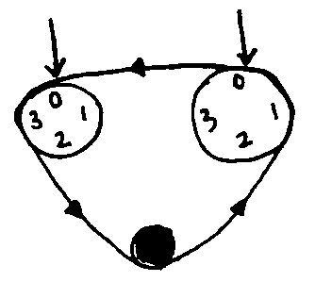  構築答案：選了5 | piggyts | Q50 | 10/04
11 | DS：（數位亂編的）共有紅黃綠藍四種顏色的球，每種球各代表一個分數，有一個人共得到了一紅、二黃、ㄧ綠、一藍的球，問他的分數是多少？  條件1：A得到二紅、三黃、ㄧ綠的球，他的分數是28  條件2：B得到一黃、ㄧ綠、二藍的球，他的分數是14  構築答案：答案選C | piggyts | Q50 | 10/04
 | 【11-補充】  DS：五個黃球，五個綠球，分別1-5標號，各自內部編號不重複，取出一黃一綠，綠的數字是幾？  條件1：剩下的裡面拿出一個球，是偶數綠球的概率為1/8；  條件2：剩下的裡面拿出一球，是4的概率為1/4  構築答案：選C | GEcho誒 | Q51 | 10/07
 | 【11-補充】寂靜f裡面算紅黃藍綠球的分數那道題。原題非常長，是講小朋友按表現拿球，然後算分拿獎勵。大家看一下就秒選吧。。。 | Akiii | Q50 | 10/08
12 | PS：（數位不確定，內容隨便編，但題目架構沒錯）共有104人，其中會S的有20人，會T的有54人，不會S也不會T的人數是會S也會T人數的三倍，問：會S也會T人數有多少？  構築答案：選15 | piggyts | Q50 | 10/04
 | 【12-補充】  PS：一共有104樣什麼東西 80個是A（我忘了具體名字，框架一樣），20個是B 說兩個都不是的是兩個都是的2倍，好像是求兩個都是的是多少？（意思差不多但數字應該記錯了會算就行） | 一打檸檬茶 | Q48 | 10/05
 | 【12-補充】  PS：韋恩圖，但是物件不一樣。一個是裝雨篷，一個裝alarm system，雨篷是alarm的2倍，數字類似。但是問題問的是裝了雨篷沒裝alarm的多少？ | xianxianxu |  | 10/06
 | 【12-補充】  PS：104個人選課，選語文的80人，選文學的20人，兩個都不選的是兩個都選的多少倍？ | Akiii | Q50 | 10/08
 | 【12-補充】考古2018/07/30  PS：paperback book 80 本，chinese book 20 本，一共 104 本，既不是 Chinese 也不是 paperback 的書是“又是chinese又是 paperback 的書“的 3 倍。問”“又是chinese又是 paperback 的書“有多少本。 | 飄城晨曦 |  | 10/08
13 | DS：x^2+bx+16=0，問b=？  條件1：b>0  條件2：x^2+bx+16=(x+c)^2  構築答案：選C | piggyts | Q50 | 10/04
 | 【13-補充】  DS：x^2+bx+16=0，問b=？  條件1：b>0  條件2：x^2+bx+16=(x+c)^2（對於c是一些給定的數，對於X是任何數） | wayiwayi |  | 10/07
14 | PS：g(x)=x+2，f(x)=(5+x^2)/2x，若g(x)=f(x)，問下列何者為x可能的值？  構築答案：帶入x+2=(5+x^2)/2x，可得(x+5)(x-1)=0, 答案選了1 | piggyts | Q50 | 10/04
15 | DS：給了一個表格，列出一個班中各分數級距的人數：  2-20分 3人  ...  80-100分 10人  =>問range是否小於90？  條件1：max 分數為91  條件2：min分數為16  構築答案：選了D | piggyts | Q50 | 10/04
16 | PS：給了一個花圃的圖，問能夠圍住這個花圃的繩子（？）至少要多長？  選項都是整數⋯  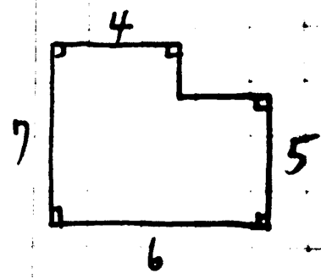  構築答案：選了26 | piggyts | Q50 | 10/04
 | 【16-補充】寂靜中花園長度個，答案是26的 | 丸子君 | Q50 | 10/08
17 | PS：1/27的小數點後第一百位是什麼？ | yyyanwqc |  | 10/04
 | 【17-補充】  PS：求1/27小數點後第100位？  構築答案：答案是0 | Yeungchihang | Q50 | 10/05
 | 【17-補充】100th digit on the right of...  構築答案： 0.037037037... 答案是0 | GEcho誒 | Q51 | 10/07
 | 【17-補充】PS：1/27第100小數是？ 0 | 霽月月月 |  | 10/08
18 | DS：給了個表是7點36分左右，問演唱會開了多久？  條件1：8點開始開的  條件2：時針走了exactly64度 | 錢寶 |  | 10/04
 | 【18-補充】音樂會開始的時間那題也考到了，題目開頭寫的是12小時制，沒有說上午下午 | dssj |  | 10/07
 | 【18-補充】考到了演唱會鐘的那道題，因為時針走過多少度可以算出多少時間，所以選B。 | Akiii | Q50 | 10/08
19 | PS：不知道學校有多少個人（這個可以自己假設），去年1/2的人參加生物課，1/3的人參加數學課， 1/6的人參加實驗課（課程名字不是很准哈）。今年，參加生物課的人裡1/3不上了，參加數學課的人1/4不上了。問fraction of students who join biology and math this year?  構築答案：  不能直接用比例相乘相加，因為總人數也變化了，分母變小了一點。假設600人，最後今年剩了450人。參加實驗課還是100人不變，所有350人是前兩門。350/450=7/9 | vickychi0913 |  | 10/04
 | 【19-補充】  PS：去年1/2的人參加生物課，1/3的人參加數學課， 1/6的人參加實驗課。今年，參加生物課的人裡1/3不上了，參加數學課的人1/4不上了，他們不在學校了。問fraction of students who join biology and math this year?  構築答案：7/9 | wayiwayi |  | 10/07
20 | DS：這題竟然記不清了，很簡單，但是差一點手滑就點確定了，還好又讀了一遍問題。就是題目能列個方程，3個未知數，是賣兩種產品，數量比是一個ratio，各price多少的，最後總錢數560. 方程好比是 10x*P1+20x*P2=560  條件1：x=50  條件2：給的一個其它資訊，知道P1 P2的關係，把方程化解為x p兩個未知數  構築答案：如果真的想求x or p, you need to have the both conditions. BUT, the Qn is: What is the proportion of ...., means B only is enough. So the Ans is B | vickychi0913 |  | 10/04
21 | PS：（殘狗，想到哪是哪，而且我有點不確定指的是不是這道題還是另外一道題，反正印象中有一道，想到來補上）  ahhh I remember leh! Company A printed 300 copies of books, in which some are hard copies; after selling them, A prints 100 copies of papebook (就是papes什麼的，意思是另外一種書)，whose number is 2 times of that of hard copies last time, whose price is 1/2 of that of hard copies last time. what is the proportion of the sales of papebook against total revenue in both times?  構築：我這道還做挺久的，開始題沒有讀明白，以為300copies全是hard copies... 其實300 copies裡面其他是papebook：200 papebook, 100 hard copies; 所以sales of papebookl來源於兩個部分：( 200*1/2 P+100*1/2 P)/( 200*1/2 P+100*1/2 P+100*P)=3/5  （所以這道題也不難啊。。。難道不是這道？） | vickychi0913 |  | 10/04
 | 【21-補充】  PS：考了hardcopy那題。補充一下寂靜。就是在hardcopy賣了200個之後，papercopy開始生產了。（題目給的是200000，我化簡了，反正求的是比例。）接下來賣的200個書中，papercopy是hardcopy的3倍，而hardcopy的價格是papercopy的3倍，問papercopy的sales占總共的sales的比例。寫這篇寂靜的時候才發現樓主忘記加上原來hardcopy賣的數量了，大家憋忘了。 | gin.gins |  | 10/07
22 | PS：3^5*4^4*?^3*?^2有多少個不同的因數？  構築答案：5+1 4+1 3+1 2+1 連乘，共720 | vickychi0913 |  | 10/04
 | 【22-補充】  PS：n=(5^5)(2^4)(3^3)(7^2)11，問n有多少個factor？  選項有（21、120、720）底數不一定全對，但是就是5個不同的數指數是對的 | 一打檸檬茶 | Q48 | 10/05
23 | PS：perpendicular 是垂直的意思！我猶豫了一下，幸好猜對了。一條線是y=-3x+6, 垂直的斜率是？  構築答案：-1/3. 就是-1 除以3 （其他選項 -6， 1/3, 3.....） | vickychi0913 |  | 10/04
 | 【23-補充】23題，好像原式是y+3x+6=0，求與垂直的斜率，選1/3 | mithrandir73111 | Q50 | 10/08
24 | PS：題目詞彙有點難看了好幾遍，一個邊長為40的正方形錫紙吧，繞著圓柱體轉一圈，剛好合住，問圓柱體體積多少？  選項有16000，64000，16000/派，64000/派，32000/派 | 帶阿咪阿毛讀phd |  | 10/04
25 | PS：m=3，n=7，pq是mp+nq的divisor，題目忘記了。 | 帶阿咪阿毛讀phd |  | 10/04
26 | PS：做到一題算圓的切線的題，不難 | 帶阿咪阿毛讀phd |  | 10/04
27 | PS：1/11+1/12+...+1/20的值  選項分別是：>1/2，<1/2，=1/2 啥的  構築答案：構築選大於1/2 | Yeungchihang | Q50 | 10/05
 | 【27-補充】  PS：S=(1/11)+(1/12)+...+(1/20)，問S取值範圍？  選項裡和S作比較的數字好像有1/2, 1/3, 1/4, 1/5等等 | Sibyllam | Q48 | 10/05
 | 【27-補充】  PS：1/11+……+1/20 很好做  項大概就是1，1/2 ，1/3什麼的 | verapancake | Q50 | 10/06
 | 【27-補充】  PS：1/11 + 1/12 + 1/13 +.... + 1/20 取值範圍？  a) > 1/2  b) =1/2  c) > 1/3  d) >1/4  e) >1/5 | jxcathy716 | Q51 | 10/07
 | 【27-補充】27題，選項只有A是＞1/2的，B是等於1/2，秒選了A， | mithrandir73111 | Q50 | 10/08
28 | PS：在一個象限內一條直線經過點A（-2，-4）和B（2，6）具體是啥忘了，反正算出來斜率是1，然後現在有一條直線也經過點B，但是和前一條直線垂直  有三個選項斜率是1，兩個是-1，然後帶入B點，最後選E | Yeungchihang | Q50 | 10/05
 | 【28-補充】  PS：寂靜裡的給兩個點求一條直線，然後有一條線和第一條線垂直且與第一條線相交於某點，求第二條直線方程？  構築答案：選的是x+y-10=0 | yoment | Q51 | 10/08
29 | DS：一個人從P到Q一共花了n分鐘，P和Q在地圖上的距離是6.4釐米（資料可能不准），問能否計算出n？  條件1：給了這個地圖的比例尺  條件2：說這個人前k分鐘平均速度是2v，後2k分鐘平均速度是v，且n=3k | Sibyllam | Q48 | 10/05
 | 【29-補充】  DS：一個人從A地到B地，用的時間是n，地圖上兩地之間的距離是6.4釐米（數字不記得），求平均速度？  條件1：兩地之間的實際距離是XXkm（數字不記得）  條件2：以2v km/h的速度走了k h，以v km/h的速度走了2k h. | 惠皿 | Q51 | 10/07
 | 【29-補充】那個n=3k,DS求n那個，寂靜29題 | 聰明的lili |  | 10/08
30 | PS：已知x+y被5除餘1，y+z被5除餘2，x+z被5除餘3，問x+y+z被5除餘幾？ | Sibyllam | Q48 | 10/05
 | 【30-補充】  PS：x y z 三個數，x+y除5餘1，x+z除5餘2，z+y除5餘3，問z+y+x除5 餘多少？ | 一打檸檬茶 | Q48 | 10/05
 | 【30-補充】  PS：碰到了x+y除以5餘1，y+z除以5餘2，x+z除以5餘3,求x+y+z除以5的餘數是多少。字母順序有變但是沒有影響。考試前看到了這個，剛好也討論了下，我自己是代數（x=1 y=5 z=2）不知道方法是否科學，男胖友給出了詳細做法如下圖，覺得很科學  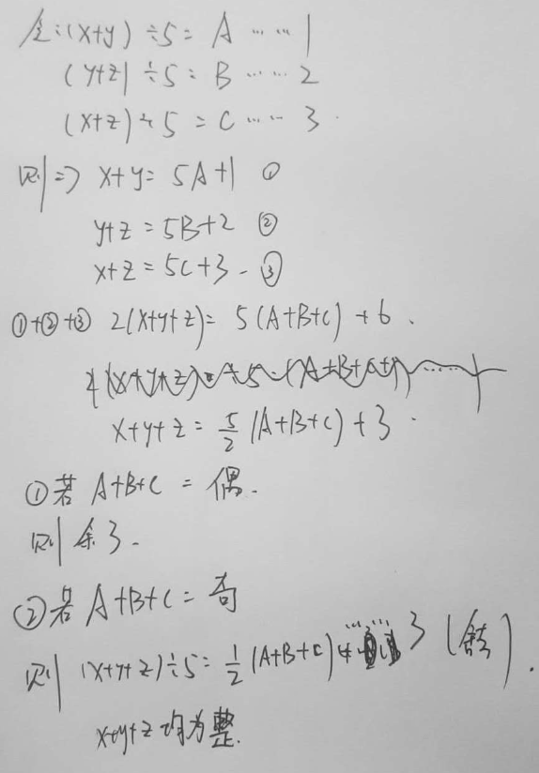 | verapancake | Q50 | 10/06
 | 【30-補充】特別感謝那張講解的圖，考試的時候看到這題一時想不通怎麼算，但想起來這張圖上的演算法，萬分感謝!!! | Marinalinlin | Q50 | 10/09
31 | DS：如圖，問題是能否求出陰影部分占總圖形的面積，選項記不太清了，題幹和第一個選項都挺長的  【補充選項和解法】by vickychi0913  條件1：x=30  條件2：兩個圓弧都是以小正方形邊長為半徑的1/4圓  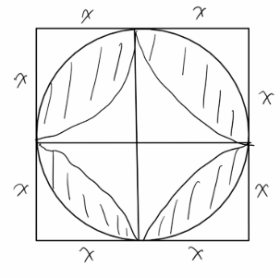  構築答案：答案是B，只有第二個已知，就可以求出來陰影面積的fraction，不需要知道x的值） | Sibyllam | Q48 | 10/05
32 | PS：X的reciprocal小於-100，問X的取值範圍？  構築答案：數字可能不准，題目很簡單但我當時一下沒回憶起來reciprocal是什麼意思，猜了個倒數沒想到對了，如果有詞彙量和我一樣捉急的同學事先注意一下。 | Sibyllam | Q48 | 10/05
 | 【32-補充】1/n<-100的變題  PS：我碰到的題是這麼說的：n是負數，|1/n|>100，問n的取值範圍？  算出來應該是-1/100~0  選的是-1/2~0 | 加油RP | Q50 | 10/08
 | 【32-補充】  PS：x倒數<0，並且是個負的，並且x倒數絕對值＞100，問x取值（寂靜變體？）  A.小於-100  B -1/2到0  C -1到-1/2  DE是兩個正數取值範圍  構築答案：選B  記得x是＞-1/100的，然後我傻傻的糾結了好久這個數大不大於二分之一，好想打自己一巴掌 | 黑白棋局 |  | 10/08
33 | DS：給了一個圖（圖請看附件）園內切在長方形問陰影面積是什麼？  條件1：圓的面積是9π  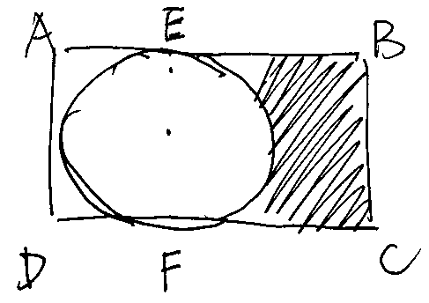  條件2：長方型周長 | 一打檸檬茶 | Q48 | 10/05
 | 【33-補充】  DS：長方形裡面有個內切圓，求陰影部分面積？  條件1：長方形周長27  條件2：圓面積9派 | jxcathy716 | Q51 | 10/07
 | 【33-補充】寂靜裡矩形裡面有一個圓形，然後有陰影部分，條件一圓面積=9派，條件二矩形周長為27cm，選的C | yoment | Q51 | 10/08
34 | PS：X=0.01，求（1-x^4)/(1-x)=？ | 一打檸檬茶 | Q48 | 10/05
 | 【34-補充】  PS：x=0.01, 問（1-X^4)/ 1-x是多少 | 700我來了 |  | 10/06
 | 【34-補充】  PS：x=0.01，1-x^4/1-x的值多少？ | gin.gins |  | 10/07
 | 【34-補充】34題，0.1，選項是1.010101，1.01010101， | mithrandir73111 | Q50 | 10/08
35 | PS：如圖，求一個角？  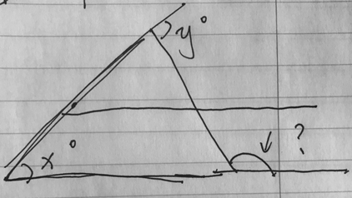  構築答案：答案180-y+x | 一打檸檬茶 | Q48 | 10/05
36 | PS：求個位數是多少 3^13x4^11 | 一打檸檬茶 | Q48 | 10/05
 | 【36-補充】一道變體  PS：3^11*4^13 的個位數 | dearxrq |  | 10/07
37 | DS：問ts/k>0？  條件1：k^2<ts(小於還是大於我忘記了）  條件2：k=k+s | 一打檸檬茶 | Q48 | 10/05
 | 【37-補充】  DS：ts/k > 0？  條件1：ts/k^2 >0  條件2：ts>t+s（忘了，這個是個殘狗） | o_yeah |  | 10/06
 | 【37-補充】  DS：問ts/k>0？  條件1：k^2<ts  條件2：k>t +s | boomm |  | 10/07
 | 【37-補充】寂靜37題補充  DS：k≠0，問 k/ts>0?  條件 1：k^2<ts  條件 2：k=t+s  構築答案：我選了E，條件1只能判斷k^2/ts<0，不知道k正負。條件2也不能得出k的正負。因為是最後一道，想了很久，希望大家指正。 | Littlerain09 |  | 10/08
38 | PS：-3/4<x<-1/2，問哪個下麵最小？  （X、x+3、x^2、x^2+3x、X^3+3) | 一打檸檬茶 | Q48 | 10/05
39 | PS：有一群小朋友，不是有3pen 和1pencil ，就是 1pen 和2 pencil ，他們平均每人有1.6支pencil，問平均每人有多少支pen？ | 一打檸檬茶 | Q48 | 10/05
 | 【39-補充】  PS：有一群小盆友，either 有2鋼筆1鉛筆，or 1鋼筆3鉛筆，如果小盆友們平均每人有1.6鉛筆，平均每人有多少支鋼筆? | jxcathy716 | Q51 | 10/07
40 | DS：有一組數字，裡面是10 20 或30，問這組數位的平均數是多少？  條件1：有80%的數是小於或等於20的  條件2：有60%得數是大於或等於20的（數字不知道准不準確但應該不影響選c） | 一打檸檬茶 | Q48 | 10/05
 | 【40-補充】  DS：問的是一個很大很大的數列，裡面只有20，30，10這幾個數，問能否求出平均數？  條件1：大於80%的數字小於等於20  條件2：大於60%的數字大於等於20  構築答案：不知道呀，猜的C | gin.gins |  | 10/07
 | 【40-補充】  DS：一組數字有10、20、30，問平均數是多少？  條件1：60%的數字>=20  條件2：80%的數字<=20  構築答案：C | rrrrubylu | Q50 | 10/08
41 | DS：x,y,z are three positive integers, what is the sum of x% of y and y% of x？  條件1：x is 8% of z  條件2：y is 8% of z  構築答案：選的E | 逐夢GMAT圈 |  | 10/05
42 | PS：ABCD與EFAC都是長方形，B在EF上，已知AD=1，DC=2，求EFAC的面積？  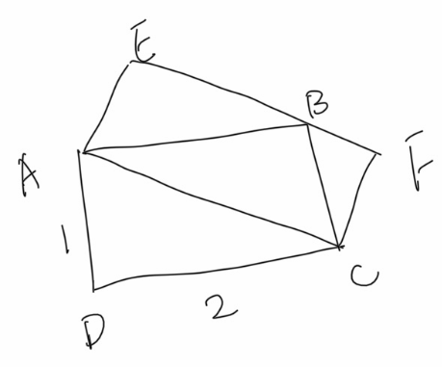  構築答案：答案我寫的是2，用AEB與ADC相似三角形得知AB：AC，然後就能求出AE | 逐夢GMAT圈 |  | 10/05
 | 【42-補充】  PS：見寂靜42題，原構築答案是正確的，但方法不夠聰明。三角形ABC的面積是ACEF的一半，所以顯然兩個矩形面積相同 | BigFaceM | Q51 | 10/08
43 | PS：銷售員的週薪由base salary $200 與commission fee which counts 7% of portion of sales in excess of $2000？  構築思路：已知first week週薪拿到$360, 第二周拿到$720, 求這兩周總sales （數位不重要，主要是解題思路，看准陷阱不能掉進去） | 逐夢GMAT圈 |  | 10/05
 | 【43-補充】看上面有狗主放了兩道銷售員的題，基本一致，不再贅述 | verapancake | Q50 | 10/06
 | 【43-補充】補充一下之前的，就是有一道題是基礎工資600，大於2000的sales傭金7%，第一個月810，第二個月1020，反正答案是13000吧 | 真的不想起昵稱 | Q50 | 10/06
 | 【43-補充】  PS：考了底薪的那個問題。數字有點不一樣，但是題目很簡單。就是銷售員底薪600，當月所得就是底薪+7%*超過2000的sales。week1他賺了810，week2賺了1020，問兩個禮拜的總sales是多少？  構築答案：分別帶入相加，得13000 | gin.gins |  | 10/07
 | 【43-補充】考到了超過200美刀有7%提成那個，底薪600，一周810一周1020，問總銷量？ | 聰明的lili |  | 10/08
 | 【43-補充】43題，底薪600，超過2000，7%，選13000， | mithrandir73111 | Q50 | 10/08
44 | DS：還是一個銷售員，月薪由base salary和commission counts 7% of sales in excess of $3000，求這個月的sales？  條件1：base salary $3600  條件2：這個月月薪比base salary多$1600  構築：同43題，數字不準確，但是兩題有區別，有陷阱，狗主印象很深刻 | 逐夢GMAT圈 |  | 10/05
 | 【44-補充】看上面有狗主放了兩道銷售員的題，基本一致，不再贅述 | verapancake | Q50 | 10/06
 | 【44-補充】  DS：一個女的工資的那道題，底薪+提成，是DS題。問你兩個月的sales差？  條件1：分別告訴你兩個月的總收入  條件2：告訴你底薪  構築答案：我糾結了半天如果某個月沒有提成怎麼辦。結果發現其實不影響，應該選A吧。 | Akiii | Q50 | 10/08
 | 【44-補充】工資=固定工資+x%（sales-特定值）變題  DS：問7月sales比8月多多少？  條件1：7月工資是3580；  條件2：8月工資是3200  構築答案：我選E  構築思路：假設特定值是3200，那8月的sales就沒法確定，所以E | 加油RP | Q50 | 10/08
 | 【44-補充】  DS：好像在雞精裡出現過，一個人得到的錢是basic工資加提成，提成是在sales超過xxxx元的基礎上的百分之xxx，問sales是多少？  條件1：是basic工資是多少  條件2：是最後得到錢的總數比basic工資多xxxx元  構築答案：選的B | yoment | Q51 | 10/08
45 | PS：一道有圖的題：一共五層點點，從上到下走（level 1→2→……）在每個點只能向左或右走，問從第一層到第五層一共有多少種走法？（印象裡面圖好像沒有這麼複雜……但是題幹確實是這樣描述的，待其他狗主驗證）  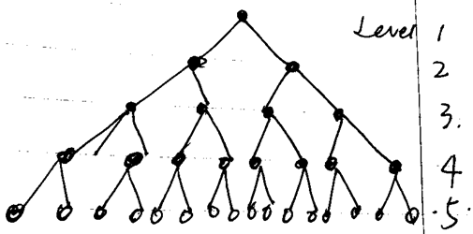 | verapancake | Q50 | 10/06
 | 【45-補充】  PS：樹狀圖問走到L5有多少種走法，一看發現圖不一樣難度完全不一樣，剩20秒只能瞎選了：  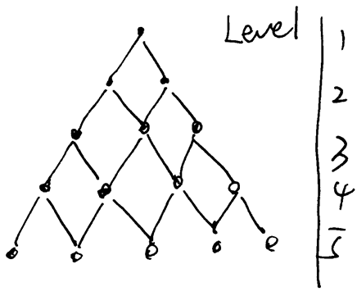 | vigour45 |  | 10/08
 | 【45-補充】有那個給圖數到第五層有幾條路的，答案是16，手機不方便畫圖回頭補 | 霽月月月 |  | 10/08
46 | PS：Q在弧ABC上，問PQ取值範圍（順便說一句……這道題在幾年8月末的JJ中出現過，一戰沒有碰上，沒想到二戰竟然見面了，在考場上笑出來）  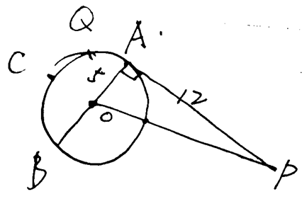  構築：Q的位置我這張圖裡好像標錯了，明天再重新畫一個吧，實在太累了…應該是在大弧ABC上…… | verapancake | Q50 | 10/06
 | 【46-補充】考了12≤PQ≤18那個 | 聰明的lili |  | 10/08
 | 【46-補充】  PS：問P點到弧ABC得任意點連線(包含AB點)，圓的半徑為5，問P點到弧的連線(未知數)是多少？我選 12 <= 未知數<= 18  因為P到切點是12，是最短距離；P延著13那條斜邊再加一個半徑，就到圓上(13+5)，是最長距離  寂靜裡面的圖蠻準確的，以上的描述是按照寂靜的圖，跟考試時也一樣 | Marinalinlin | Q50 | 10/09
47 | PS：求2^100-2^96的最大質因數？  構築思路：提一個2^96出來，15=3*5所以最大質因數是5 | verapancake | Q50 | 10/06
 | 【47-補充】  PS：2^100-2^96最大prime factor?  構築答案：5 | 惠皿 | Q51 | 10/07
48 | DS：問x<1？  條件1：具體記不清，是x和|x|的分式  條件2：x<|x| | verapancake | Q50 | 10/06
 | 【48-補充】遇到了至少倆帶絕對值的題，思路：小於-1的數字的平方、立方的絕對值都比這個數的絕對值要大。 | o_yeah |  | 10/06
 | 【48-補充】  DS：判斷x>1？  條件1：x/|x|<x  條件2：x<|x|  構築答案：我記得條件1得出-1<x<0或x>1，條件2得出X<0，所以構築選的是C | wayiwayi |  | 10/07
49 | PS：有一個cylinder tank，直徑6m，長9m（資料不確定，會思路就行）,tank空著的時候是10400 pounds,裡面裝橄欖油，一立方橄欖油50pound，最後問裝滿橄欖油的tank多少ton？（給了1ton=2000磅） | verapancake | Q50 | 10/06
50 | DS：說有一個warehouse裡面有500個box，有15%是黃色的外殼。這些書一部分放在1st floor，一部分放在2nd floor，問放在2nd floor的not yellow的box有多少？  條件1：1st floor not yellow的個數  條件2：2nd floor yellow的個數 | verapancake | Q50 | 10/06
 | 【50-補充】50題，倉庫黃色，選A， | mithrandir73111 | Q50 | 10/08
51 | PS：說一群人選A&B，選了A的人裡選B的占選A的1/5，在選了B的人裡選A的占選B的1/4，問選了A&B的占B的多少？  構築：是我腦子抽抽了嘛，不是1/4嘛，這題考的是啥啊，  選項只記住了有個1/3和？/9 | ggmatkiller |  | 10/06
 | 【51-補充】  PS：這題我都沒讀懂，在訂了A報紙的人中訂了B報紙的占1/5，在訂了B報紙的人中訂了A的占1/4，問訂了兩個報紙的人占B的比例？  選項有1/3, 2/3, 1/2，還有幾個忘記了 | gin.gins |  | 10/07
 | 【51-補充】  PS：一群人選A和B，選A的裡面同時選B的是1/4，選B的裡面同時選A的是1/3，問選B的占所有人的比例？  構築答案：構築是1/2 | glorialan0116 | Q51 | 10/08
 | 【51-補充】  PS：A中訂B的是1/x，B中訂A的是1/y的那道題，補充一下問題不是問A中訂B或者B中訂A，是問所有人中訂B的有多少，我記得算出來AB都訂的是1/5，所以是訂B的/（訂A的+訂B的-AB的），應該是1/2吧，這是我的第一道題應該不會記錯，算沒算對就不知道了 | crisw | Q50 | 10/08
52 | PS：一個圓形圖分成了不同份，是四個血型，按人數大小分的，一共100人。每個血型分正負ph值，給了每個血型中正負值分別的人數。然後問ab型血或者負值血型的人數是多少？  構築思路：我現在想想可能時間緊張做錯了。又是ab又是負值的有一個人，最後就是ab人數+所有負值人數-1 | 真的不想起昵稱 | Q50 | 10/06
 | 【52-補充】  PS：一個PIE chart（一共一百人），四個血型 A/B/AB/O，每種血型都有Rh-，問100個人裡，抽到AB型orRh-的概率？  構築答案：0.2 | o_yeah |  | 10/06
53 | DS：用36個小cube組成一個大的，問長寬高？  條件1：三個數字不一樣（這個就可以確定了，因為36=2*2*3*3，所以只能是2，3，6  條件2：一條邊是9 | 真的不想起昵稱 | Q50 | 10/06
 | 【53-補充】  DS：有36個立方體，棱長為1，組成一個長方體，長x，寬y，高z，求長方體的面積？  條件1：x為9  條件2：xyz為不同的數  構築答案：選C 9,1,4 | Alisa0410 | Q50 | 10/07
 | 【53-補充】  DS：36個邊長為1的cube鋪成長方體，問怎麼能求出長方體的表面積還是體積？  條件1：長方體的每邊都不同  條件2：長方體的一條邊是9  構築答案：我選的B。 | gin.gins |  | 10/07
54 | PS：商場打折，第二件半價。第二個商品比第一個價格少30%，算這兩件總體的折扣？  構築答案：（1+0.35）/1.7 | 真的不想起昵稱 | Q50 | 10/06
 | 【54-補充】  PS：第一件商品全價，第二件商品半價，如果第二件商品原價比第一件商品價格少30%，實際買兩件商品的價格對兩件商品全價來說有多少折扣，注意是折扣多少off應該是(1.7-1-0.35)/1.7  構築答案：答案應該是20%左右。 | vigour45 |  | 10/08
55 | PS：爸爸31歲的時候女兒5歲，從現在往後推5年，爸爸的年齡是女兒的三倍，問從現在往後多少年，爸爸的年齡是女兒的2倍？  構築答案：這個題還是挺確定的，我的答案是18 | 700我來了 |  | 10/06
 | 【55-補充】父女年齡差的那題，請秒選18 | Akiii | Q50 | 10/08
 | 【55-補充】  PS：爸爸31歲的時候女兒5歲，從現在往後推5年，爸爸的年齡是女兒的三倍，問從現在往後多少年，爸爸的年齡是女兒的2倍。  構築答案：我也答案選的18 | Venusnana |  | 10/08
56 | PS：某黑心老闆，之前定的profit margin（on cost）是10%，後來漲價了，profit margin（on cost）是15%了。現在售價價格給了；問之前沒漲價之前黑心老闆賣多少錢呢？ | o_yeah |  | 10/06
 | 【56-補充】  PS：一開始gross profit是cost的10%，後來漲到20%，其它條件忘了，有一個關於price的條件，問漲價後的price？  構築答案：答案是24 | yoment | Q51 | 10/08
 | 【56-補充】  PS：一個產品的利潤是成本的10%，售價是22，現在要提高利潤到20%的成本，問現在的售價要比之前提高多少？ | liely255 | Q50 | 10/08
 | 【56-補充】  PS：寂靜中的，無良商家 10%的提升到15% 的利潤 cost不變，給了現在的price，求過去的price？  構築答案：答案是 new price/115% * 110% | 丸子君 | Q50 | 10/08
57 | PS：8個桌子鋪桌布。鋪好後，發現每個桌面的每個邊都下垂了0.5m。桌面長x寬y。問所有8個桌子，下垂部分面積之和是多少？  構築答案：（8x+8y+8）  構築思路：[(x+0.5+0.5)(y+0.5+0.5)-xy]*8 | o_yeah |  | 10/06
 | 【57-補充】  PS：說有8張長方形的桌子拼在一起，長是X,寬是有，一塊長方形的布蓋上去，垂到下面的是1/2，好像問蓋到的占比還是啥的，忘了 | wayiwayi |  | 10/07
 | 【57-補充】  PS：算桌布面積的，就是在8張長為x寬為Y的長方桌上鋪桌布，每邊垂下來1/2，問垂下來的面積用X Y怎麼表示？ | gin.gins |  | 10/07
 | 【57-補充】  PS：桌布垂下來1/2那題，構築答案：8x+8y+8 | rrrrubylu | Q50 | 10/08
58 | 遇到了至少倆帶絕對值的題，思路：小於-1的數字的平方、立方的絕對值都比這個數的絕對值要大。 | o_yeah |  | 10/06
59 | DS：還有個題，問是多少？題幹很容易能求出：x=y或x，y數可求  條件1：x!=y 堵了第一條路，xy就可求了  條件2：x<0，y>0（其實和條件1是一樣的） | o_yeah |  | 10/06
60 | DS：問xy是多少？  倆條件給出來，發現要麼x是0，要麼y是0。所以xy是可以求出來的是0 | o_yeah |  | 10/06
61 | PS：18是幾對質數之和？  構築答案：（2對）5+13；7+11 | o_yeah |  | 10/06
62 | PS：(x+5)(x-3)<0, 問選項中哪個運算式可以保證<0?  I. 3-x  II. 3x-7  III. | o_yeah |  | 10/06
 | 【62-補充】  PS：這題記不太清楚了，有x能夠使（x+5）（x-3）<0，給了I、II、III三個條件，問哪幾個必須也小於0？  I. 記不住了  II. 是3x-7  III. 是（x+7）（x-3）  構築答案：選的是只有III可以 | yoment | Q51 | 10/08
63 | DS：問abc>100嗎？  條件1：ab>=ac>=bc>=25；  條件2：a+b+c=100 | wunderkindye |  | 10/06
 | 【63-補充】63題，專門看了題目有給正整數，那麼選A吧， | mithrandir73111 | Q50 | 10/08
64 | PS：702 有多少個大於1的primer factor | xianxianxu |  | 10/06
65 | PS：有一題是說25分的硬幣是10分硬幣的2倍，最後問的是value的比，而不是個數的比？ | xianxianxu |  | 10/06
66 | PS：一個半徑1，圓心在原點的圓與y=x 相交於哪個點？ | xianxianxu |  | 10/06
67 | PS：一個從小到大的數列，數字是由至少有一個digit是2，問第一百個是多少？  構築：前100內有2.12.20.21-29.32.42.52.62.72.82.92.這堆有19個，同理100-199有19個，即前199中有38，從200開始都是有2的，所以261，咦？怎麼印象中又好像是271，蒙了 | wayiwayi |  | 10/07
 | 【67-補充】  PS：出現2的數字昇冪列隊，第300個是啥？ | deeepsnow |  | 10/07
68 | DS：(x+1)^2是否是奇數？  條件1：x-1為偶數/奇數？  條件2：x為質數記憶有偏差，但肯定有質數的 | wayiwayi |  | 10/07
69 | DS：p被4除後的餘數？  條件1：p^2被4除餘1  條件2：p被2除餘1 | wayiwayi |  | 10/07
 | 【69-補充】  DS：問p被4除餘幾？  條件1：p^2被4除餘1  條件2：p被2除餘1 | Alisa0410 | Q50 | 10/07
70 | 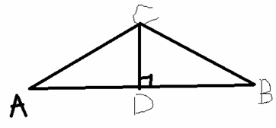  DS：判斷∠ACB大小？  條件1：AB*CD=AC*CB  條件2：∠ABC=30度 | wayiwayi |  | 10/07
 | 【70-補充】  DS：問∠BAC大小？  條件1：ac=bh  條件2：角ACB=30度 | boomm |  | 10/07
71 | DS：問range？  條件1：中位數比最小大12，比最大小9  條件2：忘了？ | wayiwayi |  | 10/07
 | 【71-補充】71題，  DS：求range？  條件1：最大值比中位數大9，最小值比中位數小11，S  條件2：也是誰比誰大的關係，求不出，有個未知數 | mithrandir73111 | Q50 | 10/08
72 | DS：隨便一個三角形沒說等腰，AB=x，AC=y， BC=z，AD=h （∠ADC=90°），求∠BAC=？  條件1：xy=zh  條件2：∠ACB=45°（具體度數忘了）  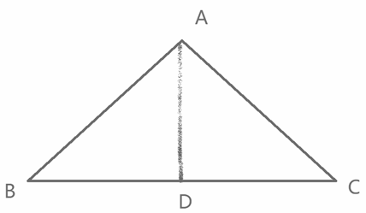  構築：字母不記得了，大概是這樣 | jxcathy716 | Q51 | 10/07
73 | PS：一個律所有4個senior partner + 6個junior partner，任意三個人的team裡面至少有一個senior partner，有多少種組合？ | jxcathy716 | Q51 | 10/07
74 | PS：y軸，x軸和y=8x+a 組成的三角形面積大於1，求a的取值範圍？ | jxcathy716 | Q51 | 10/07
75 | PS：y=-x^2+1和y=x+3的交點在哪個象限 | jxcathy716 | Q51 | 10/07
 | 【75-補充】  PS：就是一個直線方程和一個抛物線，問交點在第幾象限？  算出來橫坐標應該是 -1，大家算下縱坐標就知道了。要麼二要麼四。我手滑選錯了。。。 | Akiii | Q50 | 10/08
 | 【75-補充】  PS：y=-x^2+3和y=2x+4（大概是這樣，記不太清了）有幾個交點，在哪個象限？  構築答案：第二象限 | JingnanGE | Q51 | 10/08
 | 【75-補充】  PS：y=2x➕4和y=3-x平方相交在哪個象限 | liely255 | Q50 | 10/08
76 | DS：A B是兩個事件，求Aor B or A andB的概率？  條件1：A的幾率為60%  條件2：B的幾率為40%  構築答案：選了E | dearxrq |  | 10/07
 | 【76-補充】  DS：問mn中有一個發生或者同時發生的概率？  條件1：m發生概率0.6  條件2：n發生概率0.4  構築答案：因為不知道他們是不是獨立的，所以我選了E，有點不確定 | 黑白棋局 |  | 10/08
77 | DS：兩架電梯離地100米高， A先下去10秒， B再下去，問AB誰先到？  條件1：A的速度  條件2：B的速度  構築答案：可能1和2不太準確，但是記得大豬選了C | dearxrq |  | 10/07
 | 【77-補充】  DS：兩個電梯從100M的大樓上同時下降，A電梯比B電梯慢10秒減速，問哪個電梯先落地。  條件1：A電梯比B的電梯下降速率比大1  條件2：A電梯比B電梯下降速度率比小1  構築：這題說實話我題沒看明白，細節描述可能沒記清楚。需要別的構築補充。 | vigour45 |  | 10/08
78 | PS：一個類似於什麼液體飛濺了出來，體積是8 ounce  ounce 形成了一個圓形水點 deep 1/16 m （單位是啥記不清了）  問那個水點大概直徑多少？這裡有單位換算（ounce=1.8 cubic m） | dearxrq |  | 10/07
 | 【78-補充】  PS：有個水珠的題，已知體積，要換算成inch的單位，然後這個水珠會變成圓柱體，已知圓柱體的高，求這個圓柱體的直徑，不好意思具體數字都忘了，構築是2 | glorialan0116 | Q51 | 10/08
79 | PS：（1+√3)(√(2-√3))=？演算法見下圖  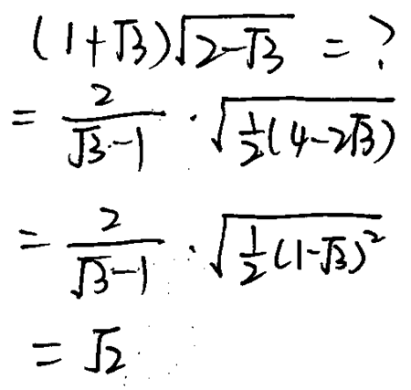 | GEcho誒 | Q51 | 10/07
 | 【79-補充】  PS：化簡：（1+√3）*√（2-√3），左邊括弧中的數記不清了，思路是把左邊括弧內的平方後直接放到大根號裡面，就好化簡了，答案是√2 | BigFaceM | Q51 | 10/08
80 | DS：三元二次式是指形如ax^2+bx+c的式子，假如f1，f2，g1，g2都是三元二次式，且f1和g1沒有linear factor in common；f2和g2也沒，問（f1xf2）/（g1xg2）縮減成term最少的形式是不是三元二次式？  條件1：f1和g2有一個linear factor in common  條件2：f2和g1.... 我猜就是共線性的意思？  構築答案：選了C | GEcho誒 | Q51 | 10/07
 | 【80-補充】DS：超長一段話，先解釋一下什麼是二次函數ax^2+bx+c，四個二次函數F1(x),F2(x),G1(X),G2(X)，其中F1(x)和G1(x)沒有common linear, factorF2(x)和G2(x)沒有common linear factor, 問（F1(x)+F2(x)）/（G1(x)+G2(x)）【這裡我看有別的構築也有po記不清是和還是積了】是不是一個二次函數。  條件1：F1(x)和G2(X)至少有一個common liner factor  條件2：F2(x)和G1(X)至少有一個common liner factor  考的時候滿腦子“鬼知道什麼是個 liner factor”  【補充】by Lightpearl-  DS第一個我下午也做到了，但是我的是變體就是問F1(X)*G1(X)/F2(X)*G2(X)的形式是不是ax^2+bx+c，條件1是F1和G2有linear factor，條件2是F2和G1有，應該是both sufficient | vigour45 |  | 10/08
 | 【80-補充】  DS：定義三項式ax^2+bx+c，f1*f2/(g1*g2)是否可以整理為三項式，題目可以看之前的寂靜，我是通過設置f1=(x+a)(x+b)，f2=（x+c)(x+d)算的，最後選了C（但因為數學沒考好建議朋友們自己研究一下） | crisw | Q50 | 10/08
 | 【80-補充】ds題 f(x1) g(x1) / f(x2) g(x2) 什麼什麼的，看到有人po了。大家看看。、 | Akiii | Q50 | 10/08
 | 【80-補充】  DS：有一道英語挺難的感覺 quadratic polinial有四個函數fxgx, ax , bx, 都是二次多項式係數不為0 已知fx和ax沒有common factor gx和bx沒有common factor，  問fx*ax / (gx * bx) 是否還是二次方條件1：fx和bx沒有common factor 條件2 ax 和gx沒有common factor 我選的c | 丸子君 | Q50 | 10/08
81 | DS：抛物線ax^2+bx+c過不過x軸？  條件1：b=-a  條件2：c=-3  構築答案：E | GEcho誒 | Q51 | 10/07
 | 【81-補充】  DS：問y=ax^2+bx+c是不是在x軸上方？  條件1：a=-b  條件2：c=3  我是用求根公式b^2-4ac來檢驗的，反正兩個合在一起都不能判斷，所以是E | Lightpearl- | Q50 | 10/08
82 | PS：一個輪胎直徑8feet，轉一圈需要兩分鐘。問10分鐘走的距離是多少in feet？  構築答案：答案有印象是940 | 惠皿 | Q51 | 10/07
83 | PS：x/17+y/51=1，問（x,y）有多少種組合？  構築答案：18種 | 惠皿 | Q51 | 10/07
 | 【83-補充】  PS：X/17 + Y/51 =1 X,Y是>=0的，問x,y的pair 有幾種？  選項好像有，2，3， 6，18 之類的不太記得了 | dssj |  | 10/07
 | 【83-補充】83題，x,y可以取0的，選18， | mithrandir73111 | Q50 | 10/08
84 | PS：[(1+√5)/2]^2+[(1-√5)/2]^2 | 惠皿 | Q51 | 10/07
85 | PS：|x-3|+|x-4|<2，x的range?  構築答案：2.5<x<4.5 | 惠皿 | Q51 | 10/07
 | 【85-補充】  PS：|X-3|+|X-4|<4， X範圍？ | kellyshu | Q51 | 10/08
 | 【85-補充】85題，2.5-4.5 | mithrandir73111 | Q50 | 10/08
86 | PS：3h的連續比賽，一共四個人，每兩個人之間都要比，同時最多只能兩人比，問每個人平均比賽多少min?  構築答案：90min | 惠皿 | Q51 | 10/07
 | 【86-補充】  PS：有點忘記了，好像是說有4個人玩3小時的一個電腦遊戲，一個人要對抗3個人（each one play against the other 3)，如果同時只能有兩個人玩的話（這句是我沒有看懂的，不確定是不是這個意思），問一個人最多玩多少時間？  選項有： 45，60，90，120 之類的，記不全 | dssj |  | 10/07
 | 【86-補充】  PS：有四個人，每個人都要和其他三個人比賽一次，總共3小時，可以推出6種情況，所以每場比賽是半小時，問一個人要比多長時間？答案的單位是分鐘，構築是3*30=90 | glorialan0116 | Q51 | 10/08
87 | PS：一個2x2表格，橫軸是吸煙與不吸煙，縱軸是男女，在吸煙者中，男性有12個，女性有8個，問女性吸煙者占所有吸煙者的比例是？  構築答案：40% | 惠皿 | Q51 | 10/07
 | 【87-補充】  PS：這題很簡單，給了一個表，男女一起共有50人，吸煙裡面女的8個，男的12個，問吸煙者中女的占多少人？  構築答案：答案是40% | yoment | Q51 | 10/08
88 | PS：如圖，一個長方形，ABCD四點分別是四條邊中點，3x=4y，對角線是d，問陰影部分面積 in terms of d？  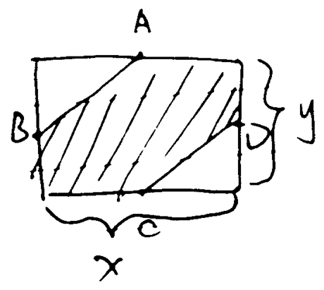  構築答案：9/25*d^2 | 惠皿 | Q51 | 10/07
 | 【88-補充】  PS：如圖，問題是用d表示陰影部分的面積，  算起來很簡單，就是x和y都用d表示就可以了利用三角形面積公式和對角線相等  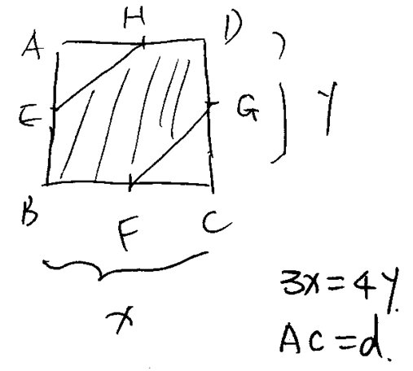 | dssj |  | 10/07
 | 【88-補充】  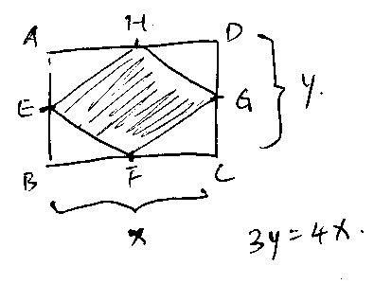  PS：給了一個長方形,長是x，高是y，對角線AC是d, 3x=4y, E,F,G,H 是中點，用d去表示圖中陰影面積。（資料與標記可能不同） | cigar621 |  | 10/07
89 | PS：五個選三個，排列的情況是組合的情況的多少倍？ | 惠皿 | Q51 | 10/07
90 | DS：xyz三個整數，求x%y+y%x?  條件1：x=8%z  條件2：y=8%z  構築答案：E | 惠皿 | Q51 | 10/07
91 | DS：一個數軸上從左到右有r, s, 5，問r+s是否negative?  條件1：0在rs之間  條件2：0到r的距離大於0到s的距離  構築答案：B | 惠皿 | Q51 | 10/07
 | 【91-補充】  DS：如圖，問A+B（亂編的）是否小於0？  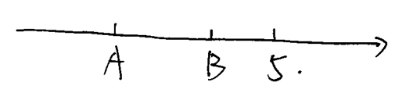  條件1：0在A,B中間  條件2：0到A的距離大於0到B的距離  構築答案：選了B | xiaoxiaowang23 | Q50 | 10/08
92 | DS：xy都是負整數，x=y？  條件1：x^4=y^4  條件2：2x^4-y^4=x^2y^2  構築答案：D | 惠皿 | Q51 | 10/07
 | 【92-補充】  DS：X,Y為<0的正整數，問x=y？  條件1：x^4=y^4  條件2：2x^4-y^4=x^4  構築答案：選了D | xiaoxiaowang23 | Q50 | 10/08
93 | DS：兩條直線相交於原點，問兩條直線斜率誰大？  給的兩個條件分別是兩條直線經過的除原點外的點，所以選C | 惠皿 | Q51 | 10/07
 | 【93-補充】  DS：xy坐標軸兩條線j和k相交於原點，問j的斜率是否大於k的斜率？  條件1：j經過第二象限的一個點  條件2：k經過第三象限的一個點  構築答案：選C | Alisa0410 | Q50 | 10/07
 | 【93-補充】93題，對比斜率，選C， | mithrandir73111 | Q50 | 10/08
94 | DS：圓的運算式是(x+a)^2+(y+b)^2=4，p是圓上任意點到x=1的最短距離，問P是否小於3？  條件1：-a=-2  條件2：-b=-2（數字記不太清）  構築答案：我選的A | 惠皿 | Q51 | 10/07
 | 【94-補充】補充94：  DS：一個原點為（-h，-k）的圓，p為圓上一點，問p離x=3最近的距離為？  條件1：h=2  條件2：k=2  構築答案：我選了A | xiaoxiaowang23 | Q50 | 10/08
95 | PS：x^3+2x^2-x+4=0 有幾個實數根？ | Alisa0410 | Q50 | 10/07
 | 【95-補充】  PS：x^3-4x^2+x+4=0 有幾個實數根  好像是這道，當時以為要搞成完全平方式算了很久。。但似乎只要化簡成（x-4）（x^2+1）就可以了。我選了1個實數根，因為有一個因數（x^2+1）=0 的話是沒有實數根的哦。所以我記得是1個。 | Akiii | Q50 | 10/08
 | 【95-補充】  PS：x^3-4x^2+x-4=0 幾個實數根  構築答案：先判斷x=4時等式成立，再用多項式除法的（x-4）（x^2+1），所以1個解 | 加油RP | Q50 | 10/08
 | 【95-補充】PS：問x^3-4x^2+x-4=0有幾個根？  A~E是 0 1 2 3 4  構築答案：分解一下，=（x-4）（x^2+1），只有4這個根，答案B | 黑白棋局 |  | 10/08
96 | PS：有一道題計算量很大，是我的倒數第二題，當時只剩2分鐘不到，最後來不及算瞎選了一個。是一個表格，左邊是數量分別是20.10.x ，右邊是對應的成本分別是64.55.30（具體數字不記得了瞎編的），然後題目說三種產品統一賣75（瞎編的）profit占revenue的40% ，求x？  構築：不難，就是列等式，但是計算量很大！ | Alisa0410 | Q50 | 10/07
 | 【96-補充】  PS：就是一個表，上面是鉛筆的價格和數量，有幾個不同的進貨管道吧，說要保證毛利潤是成本的40%，X等於多少。x大概是從其中一個管道進貨的數量。有三個管道。其他數值都給了。 | gin.gins |  | 10/07
97 | DS： x^2是否大於y^2？  條件1：x>-y  條件2：|x-y|<x-y 這個記不清了  構築答案：最後是選C 算出來|x|>|y| | Alisa0410 | Q50 | 10/07
98 | PS：一共10個人 4個只會法語，剩下的要麼西班牙語要麼義大利語，現在要選3個人，其中至少一個是會法語的，求一共幾種選法？  構築答案：1C4*2C6+2C4*1C6+3C4 | Alisa0410 | Q50 | 10/07
 | 【98-補充】  PS：一共10個老師裡面有4個老師會教法語，其他老師會教其他兩個語言，現在選出 3個老師，問至少有一個老師會法語的組合有幾種可能？ | liely255 | Q50 | 10/08
 | 【98-補充】  PS：四個法語，六個非法語，十個裡面選三個，至少有一個法語的概率 | kellyshu | Q51 | 10/08
 | 【98-補充】  PS：有10個老師，其中4個是法文老師，剩下的老師不是化學老師就是生物老師。今天學校要選出三位老師代表學校，其中至少一位是法文老師，問機率是多少(還是有多少種組合，有點忘記了) 我的演算法是【全部】減掉【沒有法文老師】 | Marinalinlin | Q50 | 10/09
99 | DS：三個數10.20.x ，問平均數是不是大於中位數？  條件1：x>10  條件2：x<5 | Alisa0410 | Q50 | 10/07
 | 【99-補充】  DS：三個數，20，30，x，問中位數比range小嗎？  條件1：x<10  條件2：x >5 | liely255 | Q50 | 10/08
100 | PS：一個冰塊拿出來的第一個小時融化了2/3，第二個小時又融化了2/3，第二個小時結束後還剩0.5，問原來有多少？  構築答案：（1-2/3-1/3*2/3）*x=0.5 x=4.5 | Alisa0410 | Q50 | 10/07
101 | PS：有一個球內切於一個正方體中，球的直徑是6，問正方體上任意兩點的最長距離是多少？  選項：6，6√2， 6√3，6√6 還有一個忘了  構築答案：我選了6√3，最長應該是正方體的對角線 | dssj |  | 10/07
 | 【101-補充】  DS：一個直徑為6的球，正好卡在一個正方體內，求該正方體內最遠的兩個點的距離？  構築答案：答案是正方體兩個對角的距離，也就是6√3 | BigFaceM | Q51 | 10/08
102 | PS：有一道很難的沒有算出來， n是個三位數， n* 表示的是這個三位數的變形，最左邊一位不變，如果剩下兩位其中一位碰到9的話就改寫為0，如果是小於9的話就改寫為這個數字加1，問以下哪個數字n可以表示為n*less than n ？這個題目讀懂我就看了好幾篇。。。  選項：給了5個數字，但都不太記得了，第一個是256， 769， 955 ，剩下的真的想不起來了 | dssj |  | 10/07
103 | PS：卡車裝油，一個right cylinder卡車不裝油自重xx，直徑6 feet，長9 feet，一個cubic feet裝50 liter，ton和liter有給換算。問裝滿油多重ton？（記得加上卡車的重量） | boomm |  | 10/07
104 | PS：7個部門，3個a牌電腦，2個b牌電腦，每台電腦一定要分到一個部門。問有幾種不同的分法？  構築答案：選了210 | boomm |  | 10/07
 | 【104-補充】  PS：7個部門分電腦。2個A電腦，3個B電腦。條件裡有個at most注意一下。應該是每個部門最多一台電腦？  構築答案：我列的是C7(2)*C5(3)=210 | Akiii | Q50 | 10/08
105 | PS：一堆nuts是peanut和X的混合物。A組：按重量 peanuts 占總重的3/4。B組：X重量不變，占了某個比例（忘了）， peanuts比A組減少了8。最後求A組一共重多少？  構築答案：選48 | boomm |  | 10/07
 | 【105-補充】  PS：這題題目有點繞，我讀了超級久，說一個人有兩包堅果，是peanut和cashew的mix，第一包裡面3/4的weight是peanut，第二包裡面3/10的weight是cashew，第二包裡面peanut的weight比第一包少8克（單位不確定），問第一包裡面peanut的重量是多少 | yoment | Q51 | 10/08
 | 【105-補充】105題，做了兩邊發現沒答案，最後才發現問的是nut,是總數48， | mithrandir73111 | Q50 | 10/08
106 | PS：x,y,z都是integer，且x<y<z，問哪一個一定大於y^z * y^x？  選項有些失憶，有y^4x, x^2z之類的  構築答案：我好像選了y^2z | boomm |  | 10/07
107 | DS：問x>0?  條件1：xy>0  條件2： |x-y|=|x|-|y| | boomm |  | 10/07
 | 【107-補充】  DS：能否判斷x＞0？  條件1：是xy＞0  條件2：是 |x-y|＝|x|-|y| | 霽月月月 |  | 10/08
 | 【107-補充】  DS：x>0?  條件1：xy>0  條件2：|x|-|y|=|x-y|  構築答案：我好像選了E | Akiii | Q50 | 10/08
108 | DS：求PQ/R=？  條件1：已知PQ  條件2：已知P/R | boomm |  | 10/07
109 | PS： ||x-3| - 6| = 6 有幾個解？  構築答案：我選了3個 | gin.gins |  | 10/07
110 | PS：A={1/2, 1/4, 1/6, 1/5}具體數字不記得了，但是題不難，B={1/3, 1/4, 1/6, 1/9}。各從中取一個數，問兩個數之和大於1/2的概率？ | gin.gins |  | 10/07
111 | DS：x, y是正整數，問18是不是xy^2的factor？  條件1：x是54的倍數  條件2：y=6  構築答案：我選的D，都行 | gin.gins |  | 10/07
112 | DS：賣了n個東西，求平均價？  條件1：n=300  條件2；1/3的東西每樣賣了11塊，1/5每樣賣了29，剩下的價格是25.數字是瞎編的，但是條件2是充分的  構築答案：選了B | gin.gins |  | 10/07
113 | DS：考了兩條線，AX+CY=B, 4X+CY=16，問兩條線是否相交？  條件1：B<0  條件2：C>0 | gin.gins |  | 10/07
 | 【113-補充】  DS：4x+ay=0，2x+by=0 （大概形式是這樣，具體數字記不得了），問這兩條直線相交嗎？  條件1：a<0  條件2：b>0 | liely255 | Q50 | 10/08
114 | PS：ab < 0，bc>0，問以下哪個一定正確？  選項忘記了，但是記住方法，ab異號，bc同號，帶入a=-10，b=2，c=3, 所有式子都不成立。 | gin.gins |  | 10/07
115 | DS：一張表顯示酒店有三種共12個房間，一張床，兩張床和三張床各一種價位。問能否確定三張床的房間個數？  一張床800  兩張床900  三張床1000  條件1：一晚上所有房錢是10900  條件2：兩張床的房間有5個  構築答案：應該是C吧，可以得一張床房間3個，三張床房間4個的唯一解。 | vigour45 |  | 10/08
116 | DS：4,10,x三個數的中位數能否確定？  條件1：三個數的平均值大於中位數  條件2：三個數的平均值大於8  構築答案：應該是B吧 | vigour45 |  | 10/08
117 | PS：8個某單位的水，倒在一個平均高度1/16米的圓形池子裡，問池子面積直徑大約多少？（給了1單位等於多少立方米） | vigour45 |  | 10/08
118 | PS：一個人在銀行開戶往裡存了200塊錢，年利率是6%，第二年又往裡存了600塊錢，年利率不變，之後幾年裡帳戶不發生任何交易，問到第七年帳戶裡剩多少錢？（題目會給1.06的45678次方的數值） | AHH705 |  | 10/08
 | 【118-補充】  PS：開始存200塊，第一年尾存600還是800不記得了，然後每年複利6%，問四年後帳戶餘額最接近？  給了表格是每年的複利係數  構築答案：答案是11500，這道題乘兩位小數可能會算成另一個迷惑選項11350，要最少乘到三位 | 霽月月月 |  | 10/08
119 | DS：坐標軸裡一條直線過（r,-t），問這條線的斜率是否為負？  條件1：直線過（-r，t）  條件2：具體不記得了，但是可以判斷出過（r,-t)右上方的一個點所以答案為B | AHH705 |  | 10/08
120 | DS：mnqp4個整數，mn是mp+nq的約數嗎？選項記不太清了，思路可以參考下：如果要使mn是mp+nq的約數，那就是p/n+q/m一定得是整數，那p和q就得是n和m的倍數，有這個思路這題就很簡單了 | BigFaceM | Q51 | 10/08
121 | DS：10+3n是質數嗎？  條件1：n是7的倍數  條件2：n是偶數  構築答案：選B | BigFaceM | Q51 | 10/08
122 | DS：一條線過原點和（a,b），問他的斜率是正的嗎？  條件1：a+b<0  條件2：a<0 | SW13 |  | 10/08
123 | PS：有3種東西，每一個袋子至少裝著其中的一種東西。給了一個表格，列出裝了A和B，B和C，C和A，A和B和C的袋子的數量，還告訴總共有多少個袋子裝了A，多少個袋子裝了B，多少個袋子裝了C。問總共有多少個袋子？（就是韋恩圖，不難，A+B+C-AB-AC-BC+ABC就可以了） | SW13 |  | 10/08
124 | DS：ab=60，問a+b>20嗎？（都是正實數）  條件1：a-b>10  條件2：忘了...  構築答案：反正最後選E，因為如果是4和15就不行 | SW13 |  | 10/08
 | 【124-補充】  DS：R, S正整數，R+S>20？  條件1：RS=60  條件2：R-S>10 | kellyshu | Q51 | 10/08
125 | DS：一個圓圓心(-h,-k)，半徑2，有一個點p是這個圓到x＝4最近的一個點，判斷p到x＝4的距離是不是為3？  條件1：h=1  條件2：k=1  構築答案：構築選的a | 橘子太軟 | Q50 | 10/08
126 | DS：給了一堆條件，然後問x的value（最後可以化簡成一個一元二次方程，還有一個未知的是r）  條件1：xr=一個數  條件2：1/x+1/r=一個數  構築答案：構築選的c | 橘子太軟 | Q50 | 10/08
127 | DS：x，y都是整數，x是不是偶數？  條件1：xy偶數  條件2：x-y偶數  構築答案：構築選的c | 橘子太軟 | Q50 | 10/08
128 | DS：（好像有陷阱）問|X-Y|？  條件1：x^2+y^2 = 一個數  條件2：x^2-y^2 = 一個數  構築答案：連立後只能求出兩個平方，x，y的值不確定。所以我選了E。 | Akiii | Q50 | 10/08
129 | PS：有一道數字看起來很煩的，說1公頃等於4840 某A單位的平方，1某A單位等於多少多少某B單位，某B單位又等於多少多少某C單位，最後讓你求1公頃等於多少某c單位的平方？  構築答案：堅持不懈地算，好像等於1.大家要是來不及就秒選吧。。。太耗費時間了。 | Akiii | Q50 | 10/08
130 | DS：告訴你x^2+y^2=10，問|x-y|的距離？具體忘記了。。。 | Akiii | Q50 | 10/08
131 | DS：題目巨長，講選舉。就是每一步給一個百分比，漏斗下來算人數。  題目告知一共有4000個人參加了選舉，有A%（已知）的人投了反對票，投了反對票裡，又有B%（已知）的人做了某事。  最後問的是隨機抽取一個人，他是參加了選舉，投了反對票，又做了某事，最後贏得了選舉的概率？  條件1：總人數裡面做了某事的人和沒做某事的人的ratio  條件2：總人數裡面贏了選舉的人和沒贏的人的ratio  構築答案：我選了E，因為覺得沒法去重。沒法像沙漏一樣算出具體滿足條件的人數。 | Akiii | Q50 | 10/08
132 | PS：又是一道很長的題目，還以為是韋恩圖結果不是。又浪費了很多時間。。。  說有A%（已知）去一個地方玩的人裡是美國人，剩下的人裡面有B%是加拿大或者是墨西哥的人。C% 去了這個地方的人是冰島人（這個條件有點忘記了，反正就是可以用同一個未知數表示）。  問的去這個地方玩的美國人和冰島的人的占比？  構築答案：我算出來應該是16。 | Akiii | Q50 | 10/08
133 | PS：化簡 [2x^(2/3)-4x^(-1/2) ]/[2x^(-1/2)] 題目應該沒記錯。這個大家也背答案吧！！ | Akiii | Q50 | 10/08
134 | PS：門票價格，大人一個價，多少歲之間是七折，兩個成人，一個小孩（都給了名字，小孩還給了年齡），一共的票錢，注意問的是小孩的門票錢是多少？ | 加油RP | Q50 | 10/08
135 | PS：集合W：至少在一個組的人，Z：在兩個最重要的組，H：至少在一個重要的組  I：Z是W的子集  II：W是H的子集  III：H是Z的子集  構築答案：選I&II | 加油RP | Q50 | 10/08
136 | PS：告訴你正方形周長和圓的周長比，要你求面積比？  構築：不難，就是周長單詞perimeter | 加油RP | Q50 | 10/08
137 | DS：在坐標軸上，p點在x^2-25=y這個圓上，座標是（5,0），然後Q點也在這個圓上，問PQ線段的長度？  條件1：Q點的x軸座標為3  條件2：Q點的y軸座標為1  構築答案：選A，x軸座標確定之後會得到兩個點，這兩個點關於x軸對稱的，這兩個pq線段距離相等可以算出來，條件1就sufficient了  條件2會得到兩個點，線段長度不一樣，所以不是唯一解，排除（反正我都沒具體算數字） | Lightpearl- | Q50 | 10/08
138 | DS：問x+y+z是不是某個數的平方（x y z都是整數）  條件1：xyz是odd，且x為最小的，值為1  條件2：x y z三個數不相同  構築答案：emmmm我代數值進去的選的E | Lightpearl- | Q50 | 10/08
139 | PS：FGH是三個集合，分別是2，3，4的multiple，X=F和G的交集，Y是F和H的交集，問X和Y的交集裡最小的數是啥？  構築答案：選了12 | JingnanGE | Q51 | 10/08
140 | DS：F(x)是quadratic equation，問(x-2)是不是它的一個factor？  條件1：F(2)=0  條件2：F(-2)=0  構築答案：選A | JingnanGE | Q51 | 10/08
 | 【140-補充】  DS：說P(X)是一個qura什麼的一個詞，我看到這個就fong遼不知道在說什麼啊啊啊也不記得這個詞啥意思，反正問了(x-2)是不是p(x)的factor  條件1：P（2）=0  條件2：是P(-2)=0  構築答案：我蒙的A，覺得可能x=2代表x-2可以被PX整除吧。。希望有人能見過qu那個詞知道是啥意思啊 | 聰明的lili |  | 10/08
141 | DS：xy>0?  條件1：x>y  條件2：x>-y  構築答案：C  構築：我確定（1）和（2）單獨是不行的，（1）+（2）要分y>0和y<0兩種情況討論，兩種情況下x都>0。。。要不就是我記錯題幹了，要不就是我又選錯了……  總之兩個條件確認。 | rrrrubylu | Q50 | 10/08
142 | PS：要刷四面牆，然後牆上有【兩個】窗戶和一扇門，給了房間地板的長和寬，地板到天花板的高度，窗戶的長和寬，門的長和寬。  構築：這題很簡單啦，注意題目裡有兩個窗戶，不要漏掉 | yoment | Q51 | 10/08
143 | PS：（1-1/x）/（x-1/x）=1/98，求x，答案是99 | yoment | Q51 | 10/08
 | 【143-補充】  PS：(1+1/x)/(x+1/x)=1/98，求x？ | 聰明的lili |  | 10/08
144 | PS：有一個象棋比賽有n個選手，每個選手都要和其它剩下的每個對手進行一場比賽，問一共進行比賽的總數的運算式，用n表示（實際上就是等差數列求和） | yoment | Q51 | 10/08
145 | PS：這題也是記不太清楚了，好像是abc<0，給了幾個帶絕對值的條件，問哪幾個成立？  I. 是|ab|<（或者是>，記不住了。。）|bc|  II. 是|a+b|大於或小於|b+c|  III. 是|a-b|大於或小於|b-c|，不保證準確 | yoment | Q51 | 10/08
146 | DS：有x，y兩個整數，問x^2+y是否是奇數？  條件1：忘了。。  條件2：是x和y是兩個連續的整數  構築答案：選的B | yoment | Q51 | 10/08
147 | DS：|x-2|=|y-2|  條件1：x≠y  條件2：x>2且y<2  構築答案：選的D | yoment | Q51 | 10/08
148 | DS：這一題很糾結，有個叫K的人為了考駕照做模擬考，一開始5分鐘做10個題，後來題目難了，後面每個5分鐘能做的題比上一個5分鐘少1題，問K一套模擬考做了幾個題？  條件1：是K最多能做45個題  條件2：是K一共做了30min  構築答案：我對條件一不太懂，最後選了B | yoment | Q51 | 10/08
149 | PS：0.03 percent of 160 is what percent of 80?  A. 0.0006% C.0.06% E.6%  別的選項失憶了，這是我最後一題，糾結了我好久……  0.03percent of 160 =0.03% *160=0.06% *80 就是不知道這個percent 到底應該怎麼指，比如我選0.06%，它的意思就是0.06%*80還是0.06%percent→0.0006%？猶豫了好久還是選了0.06% | 黑白棋局 |  | 10/08
150 | DS：一個圓圓心在原點，半徑是50，p點（0,50），問PQ長度？  條件1：Q的x座標為-30  條件2：Q的y座標為-40  構築答案：選A | 黑白棋局 |  | 10/08
151 | DS：f(x)=px^5+qx^3+rx , f(1)=?  條件1：f(-1)=4  條件2：pqr都是正數  構築答案：f(1)=-f(-1)，選A | 黑白棋局 |  | 10/08
152 | DS：mpq均為大於1的整數，是否全是質數？  條件1：三個數的和是21  條件2：乘積為231  構築思路：  條件1：21=2+5+14有合數 =3+7+11全質數，insufficient  條件2：可以算出是3,7,11，sufficient | 黑白棋局 |  | 10/08
153 | PS：有個動物園有AB兩頭大象，A現在的年齡是B四年前年齡的四倍，A過五年的年齡是B現在的三倍，問兩者年齡之差（正的）是多少？  構築答案：算出來A 28歲，B 11歲，答案是17 | 黑白棋局 |  | 10/08
 | 【153-補充】  PS：A現在的歲數是B四年前歲數的四倍，五年後，A的歲數是B現在歲數的3倍。數字應該沒記錯，記得看清是什麼時候的歲數的比較。 | SW13 |  | 10/08
 | 【153-補充】  PS：動物保護所有2個動物，A動物的年齡是4年前B的年齡3倍，從現在開始5年後，A的年齡是B現在的4倍。反正幾倍記不清了…要注意的就是他不是同一年的年齡在比較，一定要看清題目了，記得最後兩個動物的年齡差選了17 | liely255 | Q50 | 10/08
154 | PS：the absolute value of"一個類似於第一題的式子=-6”為q/p，且q/p已經是最簡模式，問p+q等於多少，因為有一個絕對值，最後算出來是1/4，加起來等於五，如果有變體各位請注意 | 聰明的lili |  | 10/08
155 | PS：說一個酒店，X燈亮當且僅當A和B燈中只有一個亮，說現在X不亮了，問哪項不可能？  構築答案：那麼反推就是雙滅或者雙亮，我選了A亮B不亮 | 聰明的lili |  | 10/08
156 | PS：一個卡車用三小時開了一段150miles的路，然後問回程需要至少什麼速度才能保證一個平均60miles的速度？  構築思路：我是用300/60=5h,-3h=2h，然後150/2=75 | 聰明的lili |  | 10/08
157 | DS：31是x和y的公因數嗎？  條件1：31^2是xy的公因數  條件2：31^2不是x和y最小公倍數的因數。  構築答案：構築確定是C | Cris7 | Q51 | 10/08
158 | DS： |x|<|x^2|嗎?  條件1：x<-1  條件2：|x^2|<|x^4|  構築答案：構築確定是C。 | Cris7 | Q51 | 10/08
159 | PS：一共有n個球從上往下倒，下面有條傳送帶，上面擺著一個一個袋子，一次往每個袋子倒6個球，每個袋子標號按PQRSTU的順序並重複下去，問最後一個球落在的袋子上的字母是啥？ | liely255 | Q50 | 10/08
160 | DS：三個人a，b，c，他們共同開一段路，三個人開的路程的平均數是50，問中位數？  條件1：a，b一共開了100  條件2：c開了50 | liely255 | Q50 | 10/08
161 | PS： a，b，c都為中點，正方形，邊長隨便，問不是陰影部分的面積？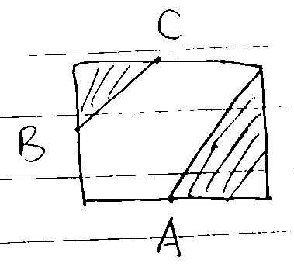 | 丸子君 | Q50 | 10/08
162 | DS：有一個commitee選3個人，總共10個人，其中有1,2,3年級的人，問選中的三個人正好有1個是1年級的概率？  條件1：是2年級有5個人  條件2：是1年級有5個人貌似  構築答案：反正選B我記得 | 丸子君 | Q50 | 10/08
163 | DS：兩條線是否平行？  條件1：算出結果斜率一樣  條件2：無交點 | kellyshu | Q51 | 10/08
164 | DS：is x＜0.1  條件1：x+5＜√26  條件2：x+√26＜5 | mithrandir73111 | Q50 | 10/08
165 | DS：一串數估總和和實際總和的大小，每個數用取nearest的取整  條件1：大於1/2的估值都比本身大  條件2：一共有17個數  構築答案：我選的E | mithrandir73111 | Q50 | 10/08
166 | DS：x,y不同，is xy=1  條件1：算下來有(xy-1)/x=(xy-1)/y  條件2：好像是x-y=1  構築答案：我覺得單獨A可以， | mithrandir73111 | Q50 | 10/08
167 | PS：定義了stock ratio=price/?，算下來，05年的是20，06年的10，問05到06的變化？  構築答案：我選的-1/2 | mithrandir73111 | Q50 | 10/08
168 | PS：第一題，我居然慌到不會做，賣東西，may的價格是x，june的價格是y，x=2y，最後的兩月的revenue一樣，問的好像是5月和6月sale比，，誰做到了來說一下啊，陰影 | mithrandir73111 | Q50 | 10/08
169 | DS：abcz+a^2+z^2+d^2=?  條件1：z≥240  條件2：z+a^2+b^2+c^2+d^2=240  構築答案：C | kakaka0033 |  | 10/08
170 | DS：已知賣巴士票總共賣了960，求會員對非會員人數的比例？  條件1：總人數60 會員票比非會員票便宜5元  條件2：會員票比非會員票的比例是3比4  構築答案：我覺得選c | rex045 | Q51 | 10/09
171 | DS：x≠0，問|x|<1？  條件1：x(1-1/|x|)<0  條件2：x<|x| | rex045 | Q51 | 10/09
172 | PS：一個卷有4 inch，1.5 inch的長度的線可以做一個component，但是卷的長度小於1.5米就不能用了，問需要多少卷才能做10個component？  構築答案：腦抽了算了好久。。10/2=5 | rex045 | Q51 | 10/09
173 | PS：對於任意u，f(u)=au+b，已知f(2x+3)=-6x，問b=?  構築答案：注意不要搞反符號，9 | rex045 | Q51 | 10/09
174 | DS：n是整數，n能否被6整除？  條件1：2n可以被3整除  條件2：n^2+1是奇數之類的-總之可以得出n是偶數的一個條件  構築答案：C | rex045 | Q51 | 10/09
175 | DS：有一個Cylinder，高是H，底的半徑給R，問H和R的大小關係？ | Marinalinlin | Q50 | 10/09

